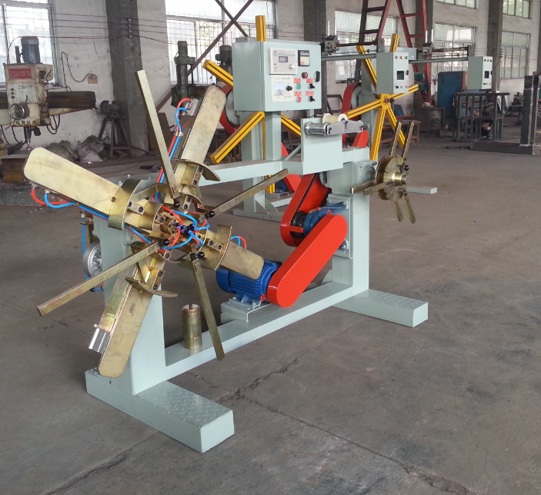
6.计数器
7.力矩电机控制器
8.收卷盘
9.计米轮
3.放卷盘
2.前挡板
5.涨紧气缸x4
1.磁粉制动器调节器
4.磁粉制动器

工作原理:
- 不锈钢带材经过复卷机，把大卷分卷成小卷，可以根据客户需要自行设置目标长度，通过调整计数器（6）的值，到达设定值自动停机。
- 左侧放卷盘靠四个气缸（5）实现涨紧和松开，方便装载卷料和卸料。涨紧压力靠气动三联件调整。
- 可以通过调节前挡板（2）的位置，实现放置不同宽度的产品。
- 可以通过调节磁粉制动器（4）的调节器（1），实现复卷过程中阻力的调整。
- 计米轮（9）用于计算已经收卷的物料长度的计算。

